Об утверждении поправочных коэффициентов к базовым ставкам платы за земельные участки по Абайскому району
Утративший силу
Решение Абайского районного маслихата Восточно-Казахстанской области от 7 марта 2013 года № 11/6-V. Зарегистрировано Департаментом юстиции Восточно-Казахстанской области 4 апреля 2013 года № 2926. Утратило силу решением Абайского районного маслихата Восточно-Казахстанской области от 15 июля 2020 года № 50/6-VI
Сноска. Утратило силу решением Абайского районного маслихата Восточно-Казахстанской области от 15.07.2020 № 50/6-VI (вводится в действие по истечении десяти календарных дней после дня его первого официального опубликования).
Примечание РЦПИ.
В тексте документа сохранена пунктуация и орфография оригинала.
В соответствии с пунктом 2 статьи 8, пунктом 1 статьи 11 Земельного кодекса Республики Казахстан от 20 июня 2003 года, подпунктом 15) пункта 1 статьи 6 Закона Республики Казахстан от 23 января 2001 года "О местном государственном управлении и самоуправлении в Республике Казахстан" Абайский районный маслихат РЕШИЛ:
1. Утвердить проект (схема) зонирования земель Абайского района согласно приложению 1.
2. Утвердить поправочные коэффициенты к базовым ставкам платы за земельные участки по населенным пунктам Абайского района согласно приложению 2.
3. Признать утратившим силу решение от 29 апреля 2004 года № 8-11 "Об утверждении поправочных коэффициентов к базовым ставкам платы на земельные участки на земли населенных пунктов" (зарегистрировано в Реестре государственной регистрации нормативных правовых актов 15 июня 2004 года № 1843, опубликовано в газете "Абай ауылы" 1-15 июля 2004 года № 12).
4. Настоящее решение вводится в действие по истечении десяти календарных дней после дня его первого официального опубликования.
Председатель сессии | К. Нугымаров
Секретарь Абайского
районного маслихата | Т. Амангазы
Приложение 1 к решению
Абайского районного маслихата
от 7 марта 2013 года № 11/6-V
Проект (схема) зонирования земель Абайского района

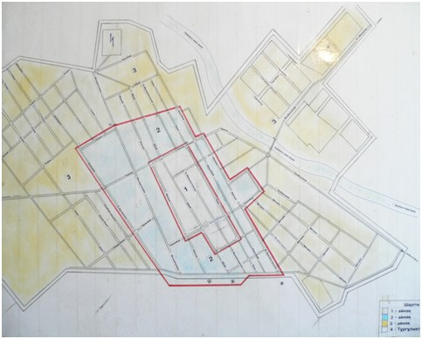

Приложение 2 к решению
Абайского районного маслихата
от 7 марта 2013 года № 11/6-V
Поправочные коэффициенты к базовым ставкам платы
за земельные участки по населенным пунктам Абайского района
№ зоны | Наименование населенных пунктов | Кадастровые номера | Поправочные коэффициенты к базовым ставкам платы за земельные участки
1 | Карауыл | 05-236-001 | 2,0
2 | Карауыл | 05-236-002 | 1,5
3 | Карауыл | 05-236-002 | 1,0
3 | Кенгирбай-Би | 05-236-011 | 1,0
3 | Кокбай | 05-236-013 | 1,0
3 | Кундызды | 05-236-017 | 1,0
3 | Архат | 05-236-015 | 1,0
3 | Каскабулак | 05-236-005 | 1,0
3 | Саржал | 05-236-003 | 1,0
3 | Токтамыс | 05-236-007 | 1,0
3 | Медеу | 05-236-009 | 1,0

© 2012. РГП на ПХВ «Институт законодательства и правовой информации Республики Казахстан» Министерства юстиции Республики Казахстан

